Mi perro Tomy

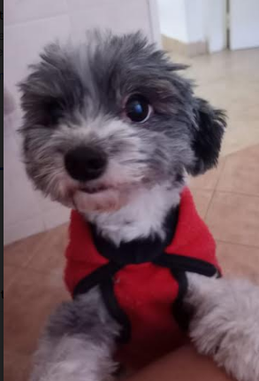

Mi mascota es un perro, se llama Tomy, es juguetón come y duerme bastante, le gusta pasear mucho y es muy amigable. Tomy es muy peludo, en verano se lo cortamos así no le da calor y en invierno se lo dejamos largo para que no pase frio. Me gusta su actitud, sus ojos negros y mucho más.

